SQL NO ACCESS
ACCESS
Sales_data_conectando_dbeaver_no_access
Ativar menu Design com SQL
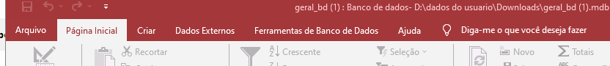
Menu CRIAR
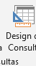
Design de consulta
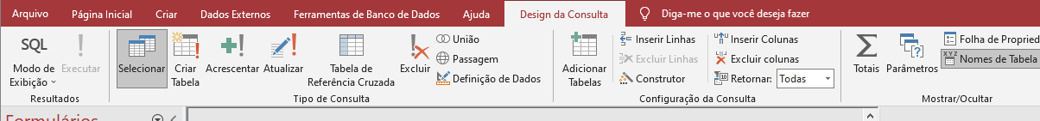
Apareceu o SQL no canto esquerdo
Modo SQL
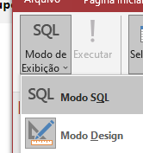
Digitar o comando SQL
SELECT * FROM [Online Retail];

E
Executar
